算力需求急速攀升，DPU成为行业香饽饽
来源：中国电子报、电子信息产业网 作者：张心怡 王信豪
当前，随着数字经济的持续发展，尤其是生成式人工智能、大数据分析、自动驾驶、元宇宙等应用加速落地，全球各行各业对大规模算力的需求急速攀升。作为“第三颗主力芯片”，DPU凭借其独特优势正在成为提升算力的重要技术之一。
在8月4日举办的“第三届SmartNIC&DPU技术创新峰会”上，与会专家、参展企业围绕DPU关键技术实践、软件生态建设，典型应用场景、标准进展等展开多视角的对话与交流。
中国联通研究院副院长、首席科学家唐雄燕表示：“DPU（数据处理单元）作为继CPU、GPU后的第三颗主力芯片，采用了SoC等可编程硬件方案为数据处理提供灵活高效的硬件加速服务，可支持网络、存储、安全、管理等数据中心基础层功能卸载，也支持根据应用层业务需求定制加速能力。”
DPU以算力和网络的新需求为驱动力，迎接挑战，继续发展。中国通信学会副秘书长欧阳武提出三点建议：首先是统一标准，目前DPU市场百花齐放，各有进展，但也导致了资源分散。建议产业界将目前已有的共识标准化，将标准化与市场化的影响力转变为驱动力，迅速形成规模效应。其次是完善生态建设，生态建设是DPU能否大规模应用推广的重要因素，目前的生态体系还不完善，国内企业和组织需要共同努力，在行业生态构建和标准上持续推进，进一步为未来算力行业的健康发展打下良好基础。最后是加强人才积累，为应用技术的发展提供多层次人才支持。
此次展会上也展示了诸多企业的新品与新技术。北中网芯推出具有自主知识产权的鲭鲨系列NE6000 DPU，采用SoC+NP的架构设计。“之前常用的架构存在一定局限性，FPGA灵活而成本高，ASIC成本低通用性却相对较差，因此使用SoC架构是一种性价比较高的选择，也有助于未来的生态圈建设。”北中网芯副总经理任飞说。
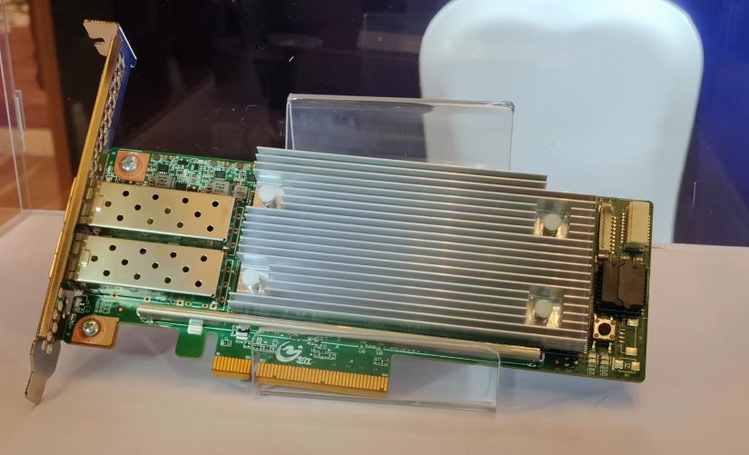
北中网芯搭载NE6000的产品
在软件生态方面，中科驭数打造了HADOS软件平台，以实现降本增效的使用目标。中科驭数高级副总裁张宇谈到：“DPU软件平台的开发面临着兼容性、可用性以及易用性等核心问题，需要一一攻克。”HADOS平台为DPU功能提供统一接口的同时，自研系统ADIP，用以实现集成与测试的自动化。
在常见的网络服务、云计算等应用端之外，AI大模型也成为了DPU的应用场景。云脉芯联产品总监孙伟表示：“AI大模型推动数据中心进入了AIDC时代，AI大模型的训练应用具有全部访问硬件资源、任务部署规模大、周期长、变更频繁等特点，这对AI集群计算网络提出了更高的要求，尤其是在RDMA方面，低时延和高吞吐量变得更加重要。”

